**_ _**

**| || |**

**| || |_**

**|__ _|**

**|_|**

**____**

**| _ \ _ __ ___ __ _ _ __ __ _ _ __ ___ __ _ ___**

**| |_) | '__/ _ \ / _` | '__/ _` | '_ ` _ \ / _` / __|**

**| __/| | | (_) | (_| | | | (_| | | | | | | (_| \__ \**

**|_| |_| \___/ \__, |_| \__,_|_| |_| |_|\__,_|___/**

**|___/**

**_ _ _**

**| | (_)_ __ ___ __ _| | ___ ___**

**| | | | '_ \ / _ \/ _` | |/ _ \/ __|**

**| |___| | | | | __/ (_| | | __/\__ \**

**|_____|_|_| |_|\___|\__,_|_|\___||___/**

**____ _**

**/ ___| ___ _ __ ___ _ __ __ _| | ___ ___**

**| | _ / _ \ '_ \ / _ \ '__/ _` | |/ _ \/ __|**

**| |_| | __/ | | | __/ | | (_| | | __/\__ \**

**\____|\___|_| |_|\___|_| \__,_|_|\___||___/**

**Contenido.**

**==========**

**1. Introducción.**

**2. Maximización y Minimización.**

**3. Restricciones de Igualdad.**

**4. Simplex de Dos Fases.**

**5. El Método de la Gran M.**

**6. Programas Lineales Infactibles.**

**7. Mayor-o-Igual y RHS negativos.**

**8. Un Ejemplo de Conversión.**

**9. Número de variables.**

**10. Variables Negativas con Límite Inferior.**

**11. Variables Negativas sin Límite Inferior.**

**12. Finalización del Simplex.**

**13. Resumen.**

**14. Ejercicios.**

**1. Introducción.**

**================**

**Hasta ahora se han resuelto problemas de programación lineal que se encuentran en la forma estándar. Este tipo de problemas cuenta con una función objetivo de maximización, restricciones con una relación de menor o igual, valores al lado derecho positivos y todas sus variables de decisión son positivas.**

**Estos problemas tienen la cualidad que el punto de origen, donde todas las variables valen cero es siempre una solución factible. Por lo que esta solución factible es el punto de partida del algoritmo de simplex. De ahí el algoritmo procede de esquina en esquina hasta que eventualmente encuentra la solución óptima.**

**Por supuesto, existen problemas que no cumplen con la forma estándar. En este capítulo se presentarán los métodos necesarios para lidiar con esta nueva clase de situaciones.**

**2. Maximización y Minimización.**

**===============================**

**Existen dos maneras de tratar con una función objetivo busca minimizar el valor de z.**

**() Primer Método.**

**-----------------**

**El método más sencillo y más comúnmente usado consiste en multiplicar la función objetivo por -1 lo que convierte el problema en un problema de maximizar. Este es el método que se usará regularmente.**

**Por ejemplo, si se tiene el problema de la ABC.**

**(0) max z = 15 x1 + 10 x2**

**(1) 1 x1 <= 2**

**(2) 1 x2 <= 3**

**(3) 1 x1 + 1 x2 <= 4**

**(4) x1,x2 >= 0**

**Es equivalente al problema siguiente que se obtiene al multiplicar por -1 a ambos lados de la función de optimización.**

**(0) min -z = -15 x1 - 10 x2**

**(1) 1 x1 <= 2**

**(2) 1 x2 <= 3**

**(3) 1 x1 + 1 x2 <= 4**

**(4) x1,x2 >= 0**

**En ambos problemas la región factible es la misma, lo que cambia es la función objetivo. La región factible está delimitada por:**

**### Gráfico.**

**### Región Factible ABC.**

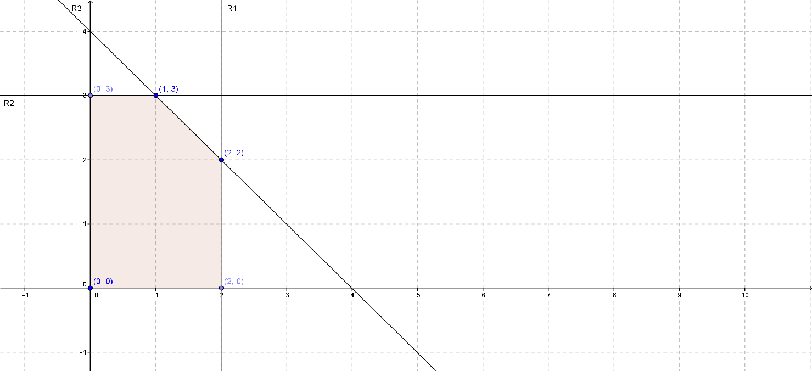

**La región factible tiene las siguientes esquinas:**

**(x1,x2) = { (0,0)**

**(0,3)**

**(1,3)**

**(2,2)**

**(2,0)**

**}**

**Al evaluarla las esquinas se obtiene:**

**----------------------------------------**

**max z= min -z=**

**(x1,x2) 15x1 + 10x2 -15x1 - 10x2**

**----------------------------------------**

**(0,0) 0 0**

**(0,3) 30 -30**

**(1,3) 45 -45**

**(2,2) 50 -50**

**(2,0) 30 -30**

**----------------------------------------**

**De forma inversa si se tiene una función de minimización, al multiplicarla por -1 se convierte en una función de maximimización.**

**Lo que significa la transformación anterior es que maximizar las ganacias es equivalente a minimizar las pérdidas productivas. De esta manera si se tiene la siguiente función objetivo:**

**min z = 12 x1 + 5 x2 - 7 x3**

**se puede transformar en la siguiente función:**

**max -z = -12 x1 - 5 x2 + 7 x3**

**max -z + 12 x1 + 5 x2 - 7 x3 = 0**

**Esta última expresión contiene los valores que se deben poner en la forma tabular de la función.**

**Se suele colocar el valor de -z como un recordatorio que se está resolviendo un problema de minimización. Después de resolver el problema inicial se recupera la solución de la siguiente manera:**

**1) Se multiplica la función objetivo por -1 para recuperar los valores originales de la función de minimización**

**2) Los valores de las variables tomados de la tabla van a estar correctos.**

**() Segundo Método.**

**------------------**

**El segundo método es menos utilizado y consiste en variar las reglas del algoritmo que se presentaron anteriormente, para que este realice un proceso de minimización en lugar de un proceso de maximización.**

**1) Nueva prueba para optimalidad:**

**Si todos los coeficientes de la objetivo son negativos entonces se ha obtenido un óptimo.**

**2) Nueva forma de encontrar la variable básica entrante:**

**Escoja la variable con el mayor valor positivo en lo coeficientes de la función objetivo.**

**3. Restricciones de Igualdad.**

**=============================**

**Suponga que se desea resolver el siguiente problema de programación lineal:**

**(0) max z = 15 x1 + 10 x2**

**(1) x1 <= 2**

**(2) x2 <= 3**

**(3) x1 + x2 = 4**

**(4) x1, x2 >= 0**

**Al convertir este problema en un conjunto de igualdades para la representación tabular, se necesitará poner una variable de holgura, denominada s3, en la primera restricción y una variable de holgura, denominada s4, en la segunda restricción. Sin embargo no es necesaria una variable de holgura para la tercera restricción. Y es esto lo que causa el problema inicial.**

**La solución será agregar una nueva dimensión al problema, para ello se agrega una variable que se llamará "variable artificial a5" a la tercera restricción. De esta manera el problema quedará representado como:**

**(0) max z = 15 x1 + 10 x2**

**(1) x1 <= 2**

**(2) x2 <= 3**

**(3) x1 + x2 = 4**

**(0) max z - 15 x1 - 10 x2 = 0**

**(1) x1 + s3 = 2**

**(2) x2 + s4 = 3**

**(3) x1 + x2 + a5 = 4**

**(4) x1, x2 >= 0**

**Como la 3era restricción es una igualdad se debe garantizar que el valor de a5 sea cero cuando se encuentre el óptimo. Para ello se debe realizar una primera fase del algoritmo de simplex para garantizar que valga 0 y a la vez encontrar una solución básica factible del problema.**

**A continuación se presenta la forma gráfica.Observe que al cambiar la 3era restricción el punto de origen (x1,x2) = (0,0) no es una solución factible.**

**### Gráfico.**

**### Región Factible.**

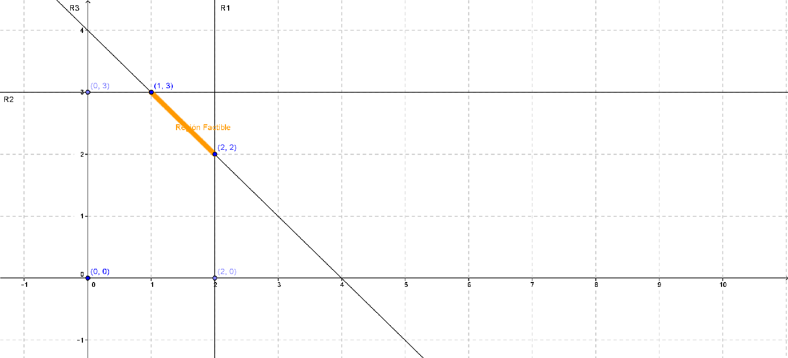

**4. Simplex de Dos Fases.**

**========================**

**El algoritmo de Simplex realiza dos fases para resolver un programa lineal en forma no estándar.**

**() Fase 1.**

**----------**

**En la fase 1, se resuelve un programa lineal cuya función objetivo es minimizar el valor de las variables artificiales. Si se puede poner un valor de 0 a todas las variables artificiales, entonces se habrá encontrado una solución factible inicial para el problema.**

**La función objetivo de la fase 1 será siempre:**

**min w = a1 + a2 + .... + an**

**Al multiplicar ambos lados por -1 se obtiene:**

**max -w = - a1 - a2 - ... - an**

**max -w + a1 + a2 + ... + an = 0**

**() Fase 2.**

**----------**

**En la fase 2, se arraca de una solución inicial, la cual fue descubierta en la fase 1, y se utiliza la función objetivo original. En esta fase se va a iterar de esquina en esquina hasta encontrar la solución óptima.**

**() Un Ejemplo de Dos Fases.**

**---------------------------**

**La representación tabular se presenta a continuación. Debe incluir la función objetivo de la fase 1 y la función objetivo de la fase 2.**

**La tabla tiene dos funciones objetivo, la primera para la fase 1 que busca minimizar w o equivalentemente maximizar -w. Y la segunda que es el problema de maximización original.**

**Esta primera tabla no se encuentra en la forma correcta, pues al agregar la función de -w la variable a5 no corresponde a una variable básica. Para ello se debe eliminar el coeficiente de a5 que se encuentra en la equación de -w.**

**Problema original:**

**(0) max z = 15 x1 + 10 x2**

**(1) x1 <= 2**

**(2) x2 <= 3**

**(3) x1 + x2 = 4**

**(4) x1,x2 >= 0**

**Problema con variables de holgura,**

**y variables artificiales:**

**(0) max z - 15 x1 - 10 x2 = 0**

**(1) 1 x1 + s3 = 2**

**(2) 1 x2 + s4 = 3**

**(3) 1 x1 + 1 x2 + a5 = 4**

**(4) x1,x2 >= 0**

**Problema para resolver en dos fases:**

**(0') min w = a5**

**(0 ) max z - 15 x1 - 10 x2 = 0**

**(1 ) 1 x1 + s3 = 2**

**(2 ) 1 x2 + s4 = 3**

**(3 ) 1 x1 + 1 x2 + a5 = 4**

**(4 ) x1,x2 >= 0**

**Convertimos la función en maximización:**

**(0') max -w = -a5**

**(0 ) max z - 15 x1 - 10 x2 = 0**

**(1 ) 1 x1 + s3 = 2**

**(2 ) 1 x2 + s4 = 3**

**(3 ) 1 x1 + 1 x2 + a5 = 4**

**(4 ) x1,x2 >= 0**

**Pasamos a restar las variables:**

**(0') max -w + a5 = 0**

**(0 ) max z - 15 x1 - 10 x2 = 0**

**(1 ) x1 + s3 = 2**

**(2 ) x2 + s4 = 3**

**(3 ) x1 + x2 + a5 = 4**

**(4 ) x1,x2 >= 0**

**Forma al acomodar las variables en su lugar:**

**(0') max -w + a5 = 0**

**(0 ) max z - 15 x1 - 10 x2 = 0**

**(1 ) x1 + s3 = 2**

**(2 ) x2 + s4 = 3**

**(3 ) x1 + x2 + a5 = 4**

**(4 ) x1,x2 >= 0**

**>>> Iteración 0:**

**Todavía no está en forma tabular.**

**La variable a5 no es básica.**

**--------------------------------------------**

**i BVS x1 x2 s3 s4 a5 RHS**

**--------------------------------------------**

**0' -w 0 0 0 0 1 0**

**0 z -15 -10 0 0 0 0**

**1 s3 1 0 1 0 0 2**

**2 s4 0 1 0 1 0 3**

**3 a5 1 1 0 0 1 4**

**--------------------------------------------**

**-1 f3 + f0'**

**--------------------------------------------**

**i BVS x1 x2 s3 s4 a5 RHS**

**--------------------------------------------**

**0' -w -1 -1 0 0 0 -4**

**0 z -15 -10 0 0 0 0**

**1 s3 1 0 1 0 0 2**

**2 s4 0 1 0 1 0 3**

**3 a5 1 1 0 0 1 4**

**--------------------------------------------**

**Observe que el valor de -w es -4 o equivalentemente, el valor de w es 4. Esto significa que existe una violación de 4 unidades en las restricciones. El objetivo de esta fase es disminuir esa violación a 0. En este momento se utiliza la ecuación 0' por lo que tanto x1 como x2 están empatadas como variables básicas entrantes. Se escogerá x2 como variable entrante para realizar las dos fases del proceso.**

**>>> Iteración 1, fase 1.**

**--------------------------------------------**

**i BVS x1 x2* s3 s4 a5 RHS**

**--------------------------------------------**

**0' -w -1 -1 0 0 0 -4 na**

**0 z -15 -10 0 0 0 0 na**

**1 s3 1 0 1 0 0 2 2/0 = +oo**

**2 s4* 0 1 0 1 0 3 3/1 = 3**

**3 a5 1 1 0 0 1 4 4/1 = 4**

**--------------------------------------------**

**--------------------------------------------**

**i BVS x1 x2 s3 s4 a5 RHS**

**--------------------------------------------**

**0' -w -1 0 0 1 0 -1**

**0 z -15 0 0 10 0 30**

**1 s3 1 0 1 0 0 2**

**2 x2 0 1 0 1 0 3**

**3 a5 1 0 0 -1 1 1**

**--------------------------------------------**

**>>> Iteración 2, fase 1.**

**--------------------------------------------**

**i BVS x1* x2 s3 s4 a5 RHS**

**--------------------------------------------**

**0' -w -1 0 0 1 0 -1 na**

**0 z -15 0 0 10 0 30 na**

**1 s3 1 0 1 0 0 2 2/1 = 2**

**2 x2 0 1 0 1 0 3 3/0 = +oo**

**3 a5* 1 0 0 -1 1 1 1/1 = 1**

**--------------------------------------------**

**--------------------------------------------**

**i BVS x1 x2 s3 s4 a5 RHS**

**--------------------------------------------**

**0' -w 0 0 0 0 1 0**

**0 z 0 0 0 -5 15 45**

**1 s3 0 0 1 1 -1 1**

**2 x2 0 1 0 1 0 3**

**3 x1 1 0 0 -1 1 1**

**--------------------------------------------**

**En este momento se ha reducido la violación de la variable artificial a 0, lo que indica que ya se tiene una solución básica factible dada por**

**x1 = 1**

**x2 = 3**

**z = 45**

**Ahora se continua con la fase 2, para ello se puede descarta la ecuación 0' que contiene a -w pues ya no es necesaria.**

**>>> Iteración 3, fase 2.**

**--------------------------------------**

**i BVS x1 x2 s3 s4* RHS**

**--------------------------------------**

**0 z 0 0 0 -5 45 na**

**1 s3* 0 0 1 1 1 1/1 = 1**

**2 x2 0 1 0 1 3 3/1 = 3**

**3 x1 1 0 0 -1 1 1/-1 = +oo**

**--------------------------------------**

**--------------------------------------**

**i BVS x1 x2 s3 s4 RHS**

**--------------------------------------**

**0 z 0 0 5 0 50**

**1 s4 0 0 1 1 1**

**2 x2 0 1 -1 0 2**

**3 x1 1 0 1 0 2**

**--------------------------------------**

**Se tiene una solución óptima con un valor de**

**x1 = 2**

**x2 = 2**

**z = 50.**

**Debido a las variables que se han agregado no se puede visualizar este problema en dos dimensiones. Pero se puede proyectar sobre un esapacio bidimensional lo que ocurre en las dos fases del algoritmo.**

**El conjunto de soluciones que se produjo se muestra a continuación. Las variables básicas se han marcado con un "*" en cada iteración.**

**-------------------------------------------**

**Iteración (x1 x2 s3 s4 a5 ) -w z**

**-------------------------------------------**

**0 ( 0 0 2* 3* 4*) -4 0**

**1 ( 0 3* 2* 0 1*) -1 30**

**2 ( 1* 3* 1* 0 0 ) 0 45**

**-------------------------------------------**

**3 ( 2* 2* 0 1* 0 ) 0 50**

**-------------------------------------------**

**Gráficamente se puede apreciar como se ha buscado la solución óptima viajando a través de las esquinas. Las primeras dos iteraciones llevan a una solución factible y la última iteración nos lleva el punto óptimo.**

**### Gráfico.**

**### Método de Dos Fases.**

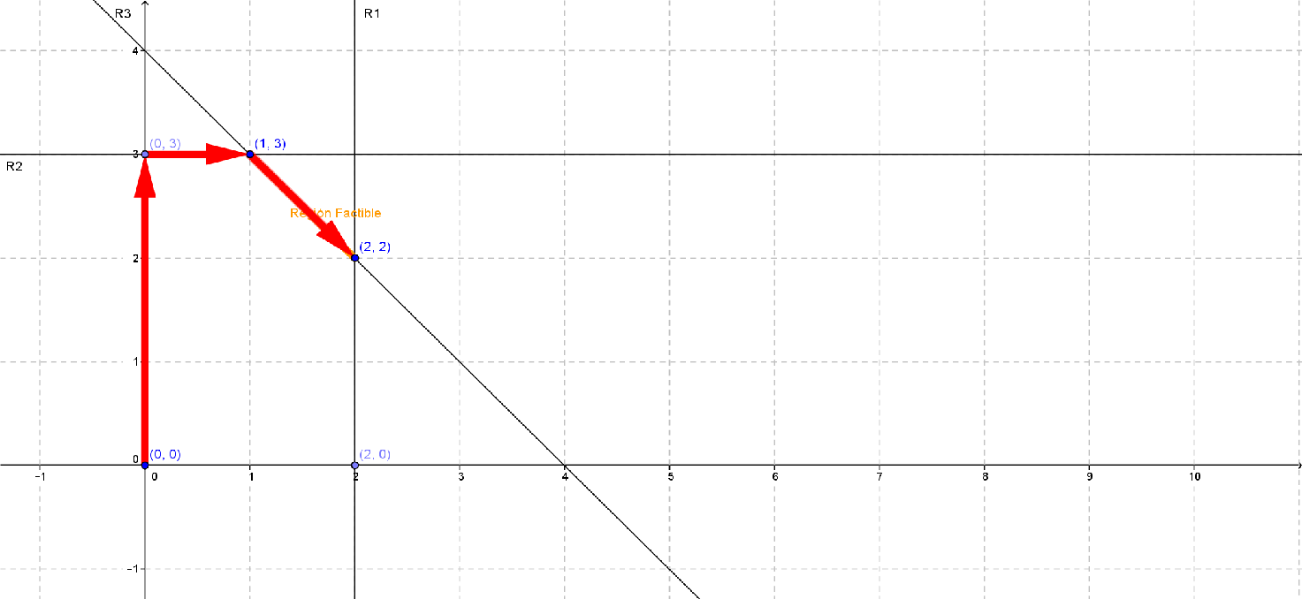

**5. El Método de la Gran M.**

**==========================**

**El método de la "gran M" es un método alternativo al algoritmo de utilizar dos fases descrito previamente. Presenta ventajas y desventajas que se estudiarán posteriormente.**

**La idea principal es combinar las funciones objetivo de la primera y segunda fase en una sola función objetivo. Esto se logra al reescribir la función objetivo original junto con las variables artificiales utilizando un coeficiente de penalización que se escribe como M.**

**Por ejemplo para el problema:**

**(0) max z = 15 x1 + 10 x2**

**(1) x1 <= 2**

**(2) x2 <= 3**

**(3) x1 + x2 = 4**

**(4) x1,x2 >= 0**

**La función objetivo se reescribe como:**

**(0) max z = 15 x1 + 10 x2 - M a5**

**(1) 1 x1 + s3 = 2**

**(2) 1 x2 + s4 = 3**

**(3) 1 x1 + 1 x2 + a5 = 4**

**(4) x1,x2 >= 0**

**Se puede observar que M es un costo de penalización que disminuye el valor de z. Únicamente cuando el valor de a5 es 0 es que el costo de penalización es también 0. Al preparar la tabla se obtiene el siguiente desarrollo.**

**(0) max z - 15 x1 - 10 x2 + M a5 = 0**

**(1) 1 x1 + s3 = 2**

**(2) 1 x2 + s4 = 3**

**(3) 1 x1 + 1 x2 + a5 = 4**

**(4) x1,x2 >= 0**

**Que en su forma tabular se muestra a continuación.**

**-------------------------------------------------**

**i BVS x1 x2 s3 s4 a5 RHS**

**-------------------------------------------------**

**0 z -15 -10 0 0 M 0**

**1 s3 1 0 1 0 0 2**

**2 s4 0 1 0 1 0 3**

**3 a5 1 1 0 0 1 4**

**-------------------------------------------------**

**La tabla no se encuentra en una forma correcta puesto que a5 es una variable básica, por ello al arreglarla para iniciar con las iteraciones. A continuación se presenta las operaciones fila para convertir a a5 en una variable básica.**

**>>> Iteración 0.**

**-------------------------------------------------**

**i BVS x1 x2 s3 s4 a5 RHS**

**-------------------------------------------------**

**0 z -15 -10 0 0 M 0**

**1 s3 1 0 1 0 0 2**

**2 s4 0 1 0 1 0 3**

**3 a5 1 1 0 0 1 4**

**-------------------------------------------------**

**-M f3 + f0 -> f0**

**--------------------------------------------------**

**i BVS x1 x2 s3 s4 a5 RHS**

**--------------------------------------------------**

**0 z -M-15 -M-10 0 0 0 -4M**

**1 s3 1 0 1 0 0 2**

**2 s4 0 1 0 1 0 3**

**3 a5 1 1 0 0 1 4**

**--------------------------------------------------**

**>>> Iteración 1.**

**--------------------------------------------------**

**i BVS x1* x2 s3 s4 a5 RHS**

**--------------------------------------------------**

**0 z -M-15 -M-10 0 0 0 -4M na**

**1 s3* 1 0 1 0 0 2 2/1 = 2**

**2 s4 0 1 0 1 0 3 3/0 = +oo**

**3 a5 1 1 0 0 1 4 4/1 = 4**

**--------------------------------------------------**

**(M+15)*f1 + f0 -> f0**

**-1*f1 + f3 -> f3**

**--------------------------------------------------**

**i BVS x1 x2 s3 s4 a5 RHS**

**--------------------------------------------------**

**0 z 0 -M-10 M+15 0 0 -2M+30**

**1 x1 1 0 1 0 0 2**

**2 s4 0 1 0 1 0 3**

**3 a5 0 1 -1 0 1 2**

**--------------------------------------------------**

**>>> Iteración 2.**

**--------------------------------------------------**

**i BVS x1 x2* s3 s4 a5 RHS**

**--------------------------------------------------**

**0 z 0 -M-10 M+15 0 0 -2M+30 na**

**1 x1 1 0 1 0 0 2 2/0 = +oo**

**2 s4 0 1 0 1 0 3 3/1 = 3**

**3 a5* 0 1 -1 0 1 2 2/1 = 2**

**--------------------------------------------------**

**(M+10)*f3 + f0 -> f0**

**-1*f3 + f2 -> f2**

**--------------------------------------------------**

**i BVS x1 x2 s3 s4 a5 RHS**

**--------------------------------------------------**

**0 z 0 0 5 0 M+10 50**

**1 x1 1 0 1 0 0 2**

**2 s4 0 0 1 1 -1 1**

**3 x2 0 1 -1 0 1 2**

**--------------------------------------------------**

**Esta tabla se encuentra en situación óptima pues no quedan valores negativos en los coeficientes de z. La solución final es:**

**x1 = 2**

**x2 = 2**

**z = 50**

**El conjunto de soluciones que se produjo se muestra a continuación. Las variables básicas se han marcado con un "*" en cada iteración.**

**-------------------------------------------**

**Iteración (x1 x2 s3 s4 a5 ) z**

**-------------------------------------------**

**0 ( 0 0 2* 3* 4*) -4M**

**1 ( 2* 0 0 3* 2*) -2M+30**

**2 ( 2* 2* 0 1* 0 ) 50**

**-------------------------------------------**

**Para la implementación computacional de este método se usa un valor relativamente grande para M, lo que produce tablas que son algo difíciles de interpretar. Por ejemplo si se utiliza un valor de M=1000 se obtendrían las siguientes tablas.**

**Las ecuaciones originales se convertirían en:**

**(0) max z = 15 x1 + 10 x2**

**(1) x1 <= 2**

**(2) x2 <= 3**

**(3) x1 + x2 = 4**

**(4) x1, x2 >= 0**

**(0) max z = 15 x1 + 10 x2 - M a5**

**(1) 1 x1 + s3 = 2**

**(2) 1 x2 + s4 = 3**

**(3) 1 x1 + 1 x2 + a5 = 4**

**(4) x1, x2 >= 0**

**(0) max z - 15 x1 - 10 x2 + M a5 = 0**

**(1) 1 x1 + s3 = 2**

**(2) 1 x2 + s4 = 3**

**(3) 1 x1 + 1 x2 + a5 = 4**

**(4) x1, x2 >= 0**

**(0) max z - 15 x1 - 10 x2 + 1000 a5 = 0**

**(1) 1 x1 + s3 = 2**

**(2) 1 x2 + s4 = 3**

**(3) 1 x1 + 1 x2 + a5 = 4**

**(4) x1, x2 >= 0**

**>>> Iteración 0:**

**-------------------------------------------------**

**i BVS x1 x2 s3 s4 a5 RHS**

**-------------------------------------------------**

**0 z -15 -10 0 0 1000 0**

**1 s3 1 0 1 0 0 2**

**2 s4 0 1 0 1 0 3**

**3 a5 1 1 0 0 1 4**

**-------------------------------------------------**

**-1000 f3 + f0 -> f0**

**--------------------------------------------------**

**i BVS x1 x2 s3 s4 a5 RHS**

**--------------------------------------------------**

**0 z -1015 -1010 0 0 0 -4000**

**1 s3 1 0 1 0 0 2**

**2 s4 0 1 0 1 0 3**

**3 a5 1 1 0 0 1 4**

**--------------------------------------------------**

**>>> Iteración 1:**

**--------------------------------------------------**

**i BVS x1* x2 s3 s4 a5 RHS**

**--------------------------------------------------**

**0 z -1015 -1010 0 0 0 -4000 na**

**1 s3* 1 0 1 0 0 2 2/1 = 2**

**2 s4 0 1 0 1 0 3 3/0 = +oo**

**3 a5 1 1 0 0 1 4 4/1 = 4**

**--------------------------------------------------**

**1015*f1 + f0 -> f0**

**-1*f1 + f3 -> f3**

**--------------------------------------------------**

**i BVS x1 x2 s3 s4 a5 RHS**

**--------------------------------------------------**

**0 z 0 -1010 1015 0 0 -1970**

**1 x1 1 0 1 0 0 2**

**2 s4 0 1 0 1 0 3**

**3 a5 0 1 -1 0 1 2**

**--------------------------------------------------**

**>>> Iteración 2.**

**--------------------------------------------------**

**i BVS x1 x2* s3 s4 a5 RHS**

**--------------------------------------------------**

**0 z 0 -1010 1015 0 0 -1970 na**

**1 x1 1 0 1 0 0 2 2/0 = +oo**

**2 s4 0 1 0 1 0 3 3/1 = 3**

**3 a5* 0 1 -1 0 1 2 2/1 = 2**

**--------------------------------------------------**

**1010*f3 + f0 -> f0**

**-1*f3 + f2 -> f2**

**--------------------------------------------------**

**i BVS x1 x2 s3 s4 a5 RHS**

**--------------------------------------------------**

**0 z 0 0 5 0 1010 50**

**1 x1 1 0 1 0 0 2**

**2 s4 0 0 1 1 -1 1**

**3 x2 0 1 -1 0 1 2**

**--------------------------------------------------**

**Donde de nuevo se encuentra la solución óptima:**

**x1 = 2**

**x2 = 2**

**z = 50**

**El conjunto de soluciones que se produjo se muestra a continuación. Las variables básicas se han marcado con un "*" en cada iteración.**

**-------------------------------------------**

**Iteración (x1 x2 s3 s4 a5 ) z**

**-------------------------------------------**

**0 ( 0 0 2* 3* 4*) -4000**

**1 ( 2* 0 0 3* 2*) -1970**

**2 ( 2* 2* 0 1* 0 ) 50**

**-------------------------------------------**

**Gráficamente se puede apreciar como se ha buscado la solución óptima viajando a través de las esquinas ya sea utilizando un valor simbólico de M o un número relativamente grande en lugar de M.**

**### Gráfico.**

**### Método de la Gran M.**

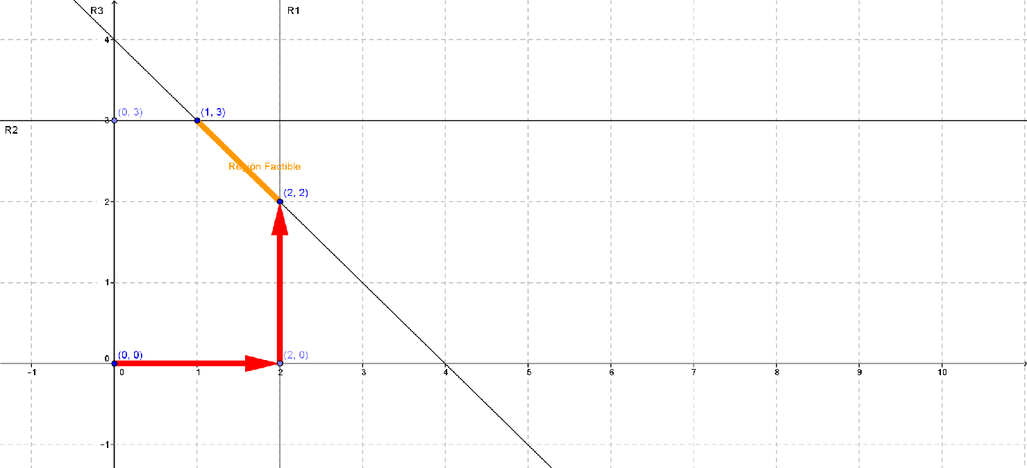

**6. Programas Lineales Infactibles.**

**==================================**

**Puede ocurrir que existan problemas lineales no factibles. En este caso la intersección de las restricciones es vacía. No existe una región factible donde se puedan buscar soluciones.**

**La infactibilidad es fácil de reconocer, pues ocurre cuando concluye la fase 1 del simplex, todos los coeficientes de la función objetivo son no negativos y "w" no tiene un valor de cero. Esto significa que se viola alguna de las restricciones existentes, por lo que hay un problema de infactibilidad. Una o más de las variables artificiales no se puede forzar hacia 0.**

**El algoritmo de simplex termina en este momento sin pasar a la fase 2. Sin embargo, siempre es importante revisar el problema y analizar que produce la infactibilidad. Si se debe a un error en el modelo, o si bien alguna de las restricciones se puede obviar para volver el problema factible.**

**Observe el siguiente problema:**

**(0) max z = 15 x1 + 10 x2**

**(1) 1 x1 <= 2**

**(2) 1 x2 = 3**

**(3) -1 x1 + 1 x2 <= 0**

**(4) x1,x2 >= 0**

**Se agregan las variables de holgura:**

**(0) max z - 15 x1 - 10 x2 = 0**

**(1) 1 x1 + s3 = 2**

**(2) 1 x2 = 3**

**(3) -1 x1 + 1 x2 + s4 = 0**

**Se agregan las variables artificiales:**

**(0) max z - 15 x1 - 10 x2 = 0**

**(1) 1 x1 + s3 = 2**

**(2) 1 x2 + a5 = 3**

**(3) -1 x1 + 1 x2 + s4 = 0**

**Se agrega una nueva función objetivo para las variables artificiales:**

**(0')min w = a5**

**(0) max z - 15 x1 - 10 x2 = 0**

**(1) 1 x1 + s3 = 2**

**(2) 1 x2 + a5 = 3**

**(3) -1 x1 + 1 x2 + s4 = 0**

**Que se escribe como:**

**(0')max -w = -a5**

**(0) max z - 15 x1 - 10 x2 = 0**

**(1) 1 x1 + s3 = 2**

**(2) 1 x2 + a5 = 3**

**(3) -1 x1 + 1 x2 + s4 = 0**

**Que se convierte en:**

**(0')max -w + a5 = 0**

**(0) max z - 15 x1 - 10 x2 = 0**

**(1) 1 x1 + s3 = 2**

**(2) 1 x2 + a5 = 3**

**(3) -1 x1 + 1 x2 + s4 = 0**

**Y Finalmente:**

**(0')max -w + a5 = 0**

**(0) max z - 15 x1 - 10 x2 = 0**

**(1) 1 x1 + s3 = 2**

**(2) 1 x2 + a5 = 3**

**(3) -1 x1 + 1 x2 + s4 = 0**

**Con lo que se obtiene la siguiente tabla inicial. Hay que realizar la operación respectiva para que la variable artificial se convierta en una variable básica.**

**>>> Iteración 0.**

**-------------------------------------------**

**i BVS x1 x2 s3 s4 a5 RHS**

**-------------------------------------------**

**0' -w 0 0 0 0 1 0**

**0 z -15 -10 0 0 0 0**

**1 s3 1 0 1 0 0 2**

**2 a5 0 1 0 0 1 3**

**3 s4 -1 1 0 1 0 0**

**-------------------------------------------**

**-1 f2 + f0' -> f0'**

**-------------------------------------------**

**i BVS x1 x2 s3 s4 a5 RHS**

**-------------------------------------------**

**0' -w 0 -1 0 0 0 -3**

**0 z -15 -10 0 0 0 0**

**1 s3 1 0 1 0 0 2**

**2 a5 0 1 0 0 1 3**

**3 s4 -1 1 0 1 0 0**

**-------------------------------------------**

**>>> Iteración 1, fase 1:**

**-------------------------------------------**

**i BVS x1 x2* s3 s4 a5 RHS**

**-------------------------------------------**

**0' -w 0 -1 0 0 0 -3 na**

**0 z -15 -10 0 0 0 0 na**

**1 s3 1 0 1 0 0 2 2/0 = +oo**

**2 a5 0 1 0 0 1 3 3/1 = 3**

**3 s4* -1 1 0 1 0 0 0/1 = 0**

**-------------------------------------------**

**-------------------------------------------**

**i BVS x1 x2 s3 s4 a5 RHS**

**-------------------------------------------**

**0' -w -1 0 0 1 0 -3**

**0 z -25 0 0 10 0 0**

**1 s3 1 0 1 0 0 2**

**2 a5 1 0 0 -1 1 3**

**3 x2 -1 1 0 1 0 0**

**-------------------------------------------**

**>>> Iteración 2, fase 1:**

**-------------------------------------------**

**i BVS x1* x2 s3 s4 a5 RHS**

**-------------------------------------------**

**0' -w -1 0 0 1 0 -3 na**

**0 z -25 0 0 10 0 0 na**

**1 s3* 1 0 1 0 0 2 2/1 = 2**

**2 a5 1 0 0 -1 1 3 3/1 = 3**

**3 x2 -1 1 0 1 0 0 0/-1 = +oo**

**-------------------------------------------**

**-------------------------------------------**

**i BVS x1 x2 s3 s4 a5 RHS**

**-------------------------------------------**

**0' -w 0 0 1 1 0 -1**

**0 z 0 0 25 10 0 50**

**1 x1 1 0 1 0 0 2**

**2 a5 0 0 -1 -1 1 1**

**3 x2 0 1 1 1 0 2**

**-------------------------------------------**

**En este momento se indica que no hay solución factible y no se puede pasar a la fase 2. Todos los coeficientes de -w son positivos y aún hay un exceso de -1 en la solución. Por lo tanto no se ha podido llevar la variable a5 a 0.**

**Al graficar este problema se ve que la región factible es vacía, pues la intersección de la restricción (2) con las restricciones (1) y (3) es vacía.**

**### Gráfico.**

**### Problema Infactible.**

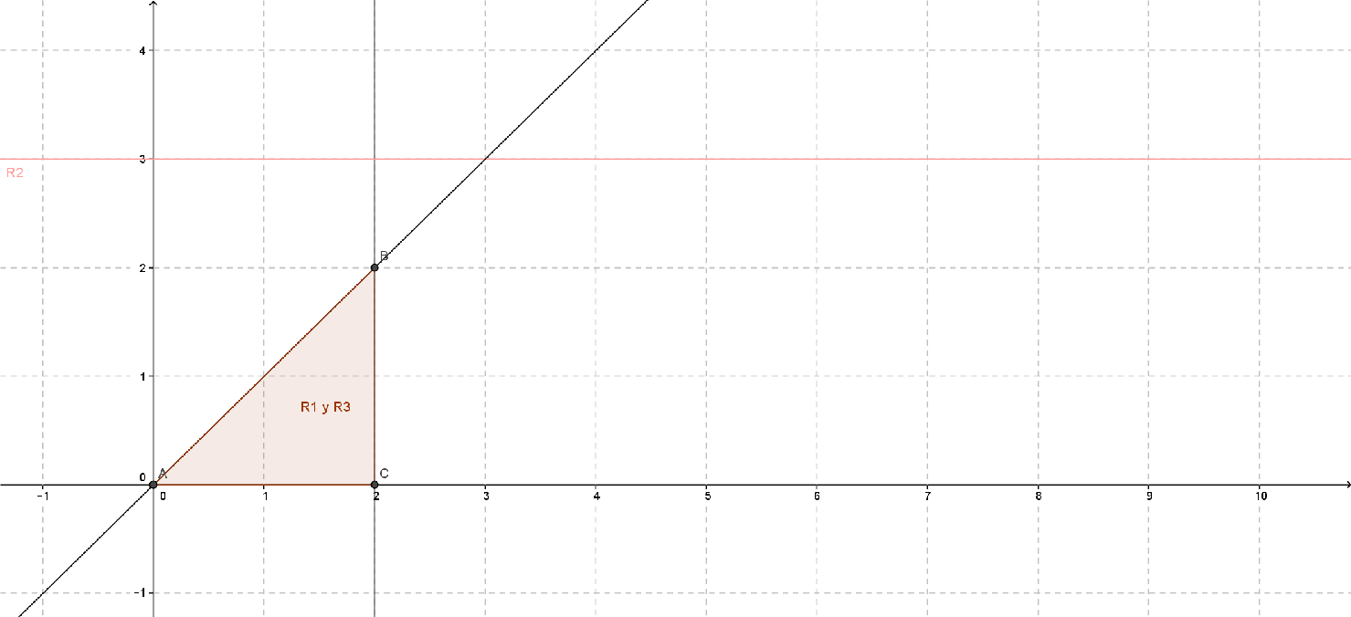

**7. Mayor-o-Igual y RHS negativos.**

**=================================**

**Hasta ahora solo se han tratado sistemas lineales con restricciones del tipo <= o =. Si en un problema existen restricciones de la forma >= es necesario utilizar un método diferente para convertir estas restricciones en igualdades.**

**Cuando una desigualdad se multiplica por -1 se invierte la dirección de la desigualdad. Por ejemplo:**

**-7 >= -8**

**al multiplicar ambos lados de la desigualdad por -1 se obtiene**

**7 <= 8**

**Cuando se presentó la forma estándar del simplex se estableció la suposición que b1,b2,...,bm >= 0. Por lo tanto cualquier ecuación con el lado derecho negativo se multiplicará por -1 para su valor.**

**5 x1 - 3 x2 >= -18**

**-5 x1 + 3 x2 <= 18**

**-5 x1 + 3 x2 + s3 = 18**

**El problema se presenta cuando se tiene una relación de >= con un número positivo a la derecha, o bien una relación de <= con un número negativo a la izquierda. La solución para este problema es utilizar variables similares a las variables de holgura, en esta caso se denominan variables de excedente ("surplus"). Se agrega una variable de excedente con signo negativo y una variable artificial con signo positivo. Es necesario agregar la variable artificial pues la variable de excedente no puede ser básica al ser negativa. Por ejemplo:**

**Por ejemplo:**

**-5 x1 + 3 x2 >= 18**

**-5 x1 + 3 x2 - s3 + a4 = 18**

**O bien:**

**5 x1 - 3 x2 <= -18**

**-5 x1 + 3 x2 >= 18**

**-5 x1 + 3 x2 - s3 + a4 = 18**

**En resumen:**

**-----------**

**(1) Convertir siempre el RHS a un valor positivo.**

**(2) Si se tiene una restricción de <=**

**entonces agregar una variable de holgura positiva (+ s).**

**(3) Si se tiene una restricción de >=**

**entonces agregar una holgura negativa y una variable artificial (- s + a).**

**(4) Si se tiene una restricción de =**

**entonces agregar una variable artificial (+ a).**

**Para preservar el orden de los índices de las variables se agregran siempre de primero las variables de holgura y posteriormente las variables artificales. De esta forma se puede utilizar un método alternativo.**

**Por ejemplo:**

**------------**

**() Restricción <= y RHS positivo**

**5 x1 + 3 x2 <= 18**

**5 x1 + 3 x2 + s3 = 18**

**() Restricción >= y RHS negativo**

**5 x1 + 3 x2 >= -18**

**-5 x1 - 3 x2 <= 18**

**-5 x1 - 3 x2 + s3 = 18**

**() Restricción con >= y con RHS positivo**

**5x1 + 3 x2 >= 18**

**5x1 + 3x2 - s3 + a4 = 18**

**() Restricción <= y un RHS negativo**

**5 x1 + 3 x2 <= -18**

**-5 x1 - 3 x2 >= 18**

**-5 x1 - 3 x2 - s3 + a4 = 18**

**() Restricción con = y RHS positivo**

**5 x1 + 3 x2 = 18**

**5 x1 + 3 x2 + a3 = 18**

**() Restricción con = y RHS negativo**

**5 x1 + 3 x2 = -18**

**-5 x1 - 3 x2 = 18**

**-5 x1 - 3 x2 + a3 = 18**

**8. Un Ejemplo de Conversión.**

**============================**

**Se tiene el siguiente problema.**

**(0) min z = 15 x1 + 10 x2**

**(1) 1 x1 <= 2**

**(2) 1 x2 = 3**

**(3) -1 x1 - 1 x2 <= -4**

**(4) x1,x2 >= 0**

**Se convierte el problema a maximización:**

**(0) max -z = -15 x1 - 10 x2**

**(1) 1 x1 <= 2**

**(2) 1 x2 = 3**

**(3) -1 x1 - 1 x2 <= -4**

**(4) x1,x2 >= 0**

**Se escribe la función objetivo como una igualdad:**

**(0) max -z + 15 x1 + 10 x2 = 0**

**(1) 1 x1 <= 2**

**(2) 1 x2 = 3**

**(3) -1 x1 - 1 x2 <= -4**

**(4) x1,x2 >= 0**

**Se deben quitar los valores negativos del RHS.**

**(0) max -z + 15 x1 + 10 x2 = 0**

**(1) 1 x1 <= 2**

**(2) 1 x2 = 3**

**(3) 1 x1 + 1 x2 >= 4**

**(4) x1,x2 >= 0**

**Se agregan variables de holgura y excedentes.**

**(0) max -z + 15 x1 + 10 x2 = 0**

**(1) 1 x1 + s3 = 2**

**(2) 1 x2 = 3**

**(3) 1 x1 + 1 x2 - s4 = 4**

**(4) x1,x2 >= 0**

**Se agregan variables artificiales.**

**(0) max -z + 15 x1 + 10 x2 = 0**

**(1) 1 x1 + s3 = 2**

**(2) 1 x2 + a5 = 3**

**(3) 1 x1 + 1 x2 - s4 + a6 = 4**

**(4) x1,x2 >= 0**

**Al existir variables artificiales se debe utilizar el simplex de dos fases, por lo que se agrega la restricción de minimizar w.**

**(0')min w = a5 + a6**

**(0) max -z + 15 x1 + 10 x2 = 0**

**(1) 1 x1 + s3 = 2**

**(2) 1 x2 + a5 = 3**

**(3) 1 x1 + 1 x2 - s4 + a6 = 4**

**(4) x1,x2 >= 0**

**Se convierte w a un problema de maximización.**

**(0')max -w = - a5 - a6**

**(0) max -z + 15 x1 + 10 x2 = 0**

**(1) 1 x1 + s3 = 2**

**(2) 1 x2 + a5 = 3**

**(3) 1 x1 + 1 x2 - s4 + a6 = 4**

**(4) x1,x2 >= 0**

**Se convierte w a una igualdad.**

**(0')max -w + a5 + a6 = 0**

**(0) max -z + 15 x1 + 10 x2 = 0**

**(1) 1 x1 + s3 = 2**

**(2) 1 x2 + a5 = 3**

**(3) 1 x1 + 1 x2 - s4 + a6 = 4**

**(4) x1,x2 >= 0**

**Se acomodan las variables:**

**(0')max -w + a5 + a6 = 0**

**(0) max -z + 15 x1 + 10 x2 = 0**

**(1) 1 x1 + s3 = 2**

**(2) 1 x2 + a5 = 3**

**(3) 1 x1 + 1 x2 - s4 + a6 = 4**

**(4) x1,x2 >= 0**

**Esto produce la tabla inicial.**

**>>> Iteración 0.**

**------------------------------------------------**

**i BVS x1 x2 s3 s4 a5 a6 RHS**

**------------------------------------------------**

**0' -w 0 0 0 0 1 1 0**

**0 -z 15 10 0 0 0 0 0**

**1 s3 1 0 1 0 0 0 2**

**2 a5 0 1 0 0 1 0 3**

**3 a6 1 1 0 -1 0 1 4**

**------------------------------------------------**

**Se deben ajustar a5 y a6 en 0'**

**-1 f2 + f0' -> f0'**

**-1 f3 + f0' -> f0'**

**------------------------------------------------**

**i BVS x1 x2 s3 s4 a5 a6 RHS**

**------------------------------------------------**

**0' -w -1 -2 0 1 0 0 -7**

**0 -z 15 10 0 0 0 0 0**

**1 s3 1 0 1 0 0 0 2**

**2 a5 0 1 0 0 1 0 3**

**3 a6 1 1 0 -1 0 1 4**

**------------------------------------------------**

**>>> Iteración 1, fase 1.**

**------------------------------------------------**

**i BVS x1 x2* s3 s4 a5 a6 RHS**

**------------------------------------------------**

**0' -w -1 -2 0 1 0 0 -7 na**

**0 -z 15 10 0 0 0 0 0 na**

**1 s3 1 0 1 0 0 0 2 2/0 = +oo**

**2 a5* 0 1 0 0 1 0 3 3/1 = 3**

**3 a6 1 1 0 -1 0 1 4 4/1 = 4**

**------------------------------------------------**

**------------------------------------------------**

**i BVS x1 x2 s3 s4 a5 a6 RHS**

**------------------------------------------------**

**0' -w -1 0 0 1 2 0 -1**

**0 -z 15 0 0 0 -10 0 -30**

**1 s3 1 0 1 0 0 0 2**

**2 x2 0 1 0 0 1 0 3**

**3 a6 1 0 0 -1 -1 1 1**

**------------------------------------------------**

**>>> Iteracion 2, fase 1.**

**------------------------------------------------**

**i BVS x1* x2 s3 s4 a5 a6 RHS**

**------------------------------------------------**

**0' -w -1 0 0 1 2 0 -1 na**

**0 -z 15 0 0 0 -10 0 -30 na**

**1 s3 1 0 1 0 0 0 2 2/1 = 2**

**2 x2 0 1 0 0 1 0 3 3/0 = +oo**

**3 a6* 1 0 0 -1 -1 1 1 1/1 = 1**

**------------------------------------------------**

**------------------------------------------------**

**i BVS x1 x2 s3 s4 a5 a6 RHS**

**------------------------------------------------**

**0' -w 0 0 0 0 1 1 0**

**0 -z 0 0 0 15 5 15 -45**

**1 s3 0 0 1 1 1 -1 1**

**2 x2 0 1 0 0 1 0 3**

**3 x1 1 0 0 -1 -1 1 1**

**------------------------------------------------**

**>>> Iteración 3, fase 2:**

**-------------------------------------**

**i BVS x1 x2 s3 s4 RHS**

**-------------------------------------**

**0 -z 0 0 0 15 -45**

**1 s3 0 0 1 1 1**

**2 x2 0 1 0 0 3**

**3 x1 1 0 0 -1 1**

**-------------------------------------**

**En este momento se ha alcanzado el valor óptimo, en este caso el resultado está dado por:**

**x1 = 1**

**x2 = 3**

**z = 45**

**Observe las soluciones que se producen:**

**------------------------------------------**

**i (x1 x2 s3 s4 a5 a6 ) -w -z**

**------------------------------------------**

**0 ( 0 0 2* 0 3* 4*) -7 0**

**1 ( 0 3* 2* 0 0 1*) -1 -30**

**3 ( 1* 3* 1* 0 0 0 ) 0 -45**

**------------------------------------------**

**Observe como se mueven las iteraciones dentro del gráfico.**

**### Gráfico.**

**### Solución Problema Lineal General.**

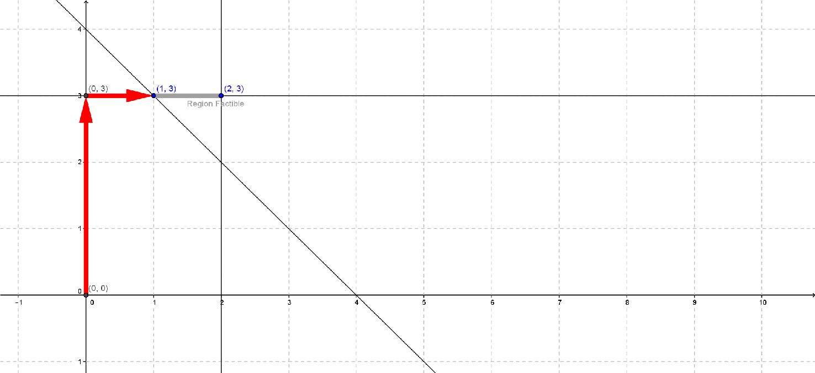

**9. Número de variables.**

**=======================**

**Al reformular un problema para ser resuelto por el método simplex se deben agregar una cantidad significativa de variables. Dado un problema con:**

**n: variables originales de x1 a xn**

**l: restricciones <=**

**g: restricciones >=**

**e: restricciones =**

**El modelo reformulado tendrá:**

**n: variables originales de x1 a xn**

**l: variables de holgura s**

**g: variables de excedente s**

**g+e: variables artificiales a**

**Por ejemplo:**

**------------**

**Si se tienen:**

**5 variables x1,x2,x3,x4,x5**

**3 restricciones con <=**

**4 restricciones con >=**

**2 restricciones con =**

**Para resolver el problema se tendrá**

**5 variables x1,x2,x3,x4,x5**

**3 variables de holgura s6,s7,s8**

**4 variables de excedente s9,s10,s11,s12**

**4+2 variables artificiales a13,a14,a15,a16,a17,a18**

**Las variables artificiales se eliminarán durante la fase 1 del método simplex al minimizar w como la suma de dichas variables.**

**La velocidad del algoritmo de simplex depende principalmente del número de restricciones del modelo ya que son las restricciones las que definen el número de esquinas. Entre mayor sea el número de esquinas mayor el recorrido para encontrar el valor óptimo. Por lo tanto el aumento en número de variables no tiene un fuerte impacto en el tiempo computacional del algoritmo.**

**10. Variables Negativas con Límite Inferior.**

**============================================**

**En algunos problemas puede ser necesario utilizar variables que toman valores negativos. Por ejemplo una variable puede expresar la diferencia entre las ventas del mes pasado y de este mes. Si el presente mes se vendieron 20 unidades menos que el mes pasado el valor de la variable x sería -20. Para trabajar con estos variables se deben tomar en cuenta dos casos.**

**Se supone que la producción de un mes a otro no puede disminuir más de 25 unidades. Esto significaría que x1 >= -25. En forma general se escribe:**

**xj >= -Lj donde -Lj es un número negativo.**

**En este caso se puede utilizar una nueva variable, que se construye de la siguiente manera:**

**xj >= -Lj**

**-xj <= Lj**

**-xj + xjp = Lj**

**-xj = Lj - xjp**

**xj = xjp - Lj**

**xj = xjp + (-Lj)**

**Por lo tanto:**

**xj = xjp + (-Lj) donde xjp es positiva.**

**Entonces el problema se resuelve al cambiar todas las apariciones de la variable xj por xj' - Lj.**

**Por ejemplo, considere el siguiente problema de programación lineal donde una de las variables puede ser negativa.**

**(0) min z = 15 x1 + 10 x2**

**(1) 2 x1 + 2 x2 <= 8**

**(2) 1 x1 + 1 x2 >= 2**

**(3) 2 x1 - 2 x2 >= -8**

**(4a) x1 >= -5**

**(4b) x2 >= 0**

**Se usa la transformación: x1 = x1p - 5**

**(0) min z = 15 (x1p - 5) + 10 x2**

**(1) 2 (x1p - 5) + 2 x2 <= 8**

**(2) 1 (x1p - 5) + 1 x2 >= 2**

**(3) 2 (x1p - 5) - 2 x2 >= -8**

**(4a) (x1p - 5) >= -5**

**(4b) x2 >= 0**

**Que equivale a:**

**(0) min z = 15 (x1p - 5) + 10 x2**

**(1) 2 (x1p - 5) + 2 x2 <= 8**

**(2) 1 (x1p - 5) + 1 x2 >= 2**

**(3) 2 (x1p - 5) - 2 x2 >= -8**

**(4a) x1p >= 0**

**(4b) x2 >= 0**

**Con la fila (0) se hace la siguiente transformación:**

**(0) min z = 15 (x1p - 5) + 10 x2**

**(0) min z = 15 x1p - 75 + 10 x2**

**(0) min z = 15 x1p + 10 x2 - 75**

**Con la fila (1):**

**(1) 2 (x1p - 5) + 2 x2 <= 8**

**(1) 2 x1p - 10 + 2 x2 <= 8**

**(1) 2 x1p + 2 x2 <= 8 + 10**

**(1) 2 x1p + 2 x2 <= 18**

**Con la fila (2):**

**(2) 1 (x1p - 5) + 1 x2 >= 2**

**(2) 1 x1p - 5 + 1 x2 >= 2**

**(2) 1 x1p + 1 x2 >= 2 + 5**

**(2) 1 x1p + 1 x2 >= 7**

**Con la fila (3):**

**(3) 2 (x1p - 5) - 2 x2 >= -8**

**(3) 2 x1p - 10 - 2 x2 >= -8**

**(3) 2 x1p - 2 x2 >= -8 + 10**

**(3) 2 x1p - 2 x2 >= 2**

**Que es equivalente a:**

**(0) min z = 15 x1p + 10 x2 - 75**

**(1) 2 x1p + 2 x2 <= 18**

**(2) 1 x1p + 1 x2 >= 7**

**(3) 2 x1p - 2 x2 >= 2**

**(4) x1p, x2 >= 0**

**Al plantear el problema se debe convertir en:**

**(0) min z - 15 x1p - 10 x2 = -75**

**(1) 2 x1p + 2 x2 <= 18**

**(2) 1 x1p + 1 x2 >= 7**

**(3) 2 x1p - 2 x2 >= 2**

**(4) x1p, x2 >= 0**

**Para resolver el problema se puede proceder de dos formas.**

**() La primera, se pone el valor de 75 en la tabla inicial y se itera con ese valor. Si se hace esto se encontrará la siguiente solución:**

**x1p = 4**

**x2 = 3**

**z = 15**

**y se debe construir el valor de x1:**

**x1 = x1p - 5**

**x1 = 4 - 5**

**x1 = -1**

**Lo que produce la solución final:**

**x1 = -1**

**x2 = 3**

**z = 15**

**() En la segunda forma, al momento de resolver el problema de programación lineal se pone un 0 en la fila de minimización y a la respuesta que se obtenga para z se le debe sumar -75 unidades. Por ejemplo, se resolverá el problema:**

**(0) min z - 15 x1p - 10 x2 = 0**

**(1) 2 x1p + 2 x2 <= 18**

**(2) 1 x1p + 1 x2 >= 7**

**(3) 2 x1p - 2 x2 >= 2**

**(4) x1p, x2 >= 0**

**Y dará la siguiente solución:**

**x1p = 4**

**x2 = 3**

**z = 90**

**Se reconstruyen las variables del problema original:**

**x1 = x1p - 5**

**x1 = 4 - 5**

**x1 = -1**

**z = 90 - 75**

**z = 15**

**Lo que da la respuesta final:**

**x1 = -1**

**x2 = 3**

**z = 15**

**11. Variables Negativas sin Límite Inferior.**

**============================================**

**Puede existir algún problema donde se tenga una variable cuyos valores pueden oscilar entre menos infinito y más infinito. Por lo tanto no existe un límite inferior para la variable. En este caso se manejan de manera diferente.**

**Si -oo <= xj <= +oo**

**entonces xj = xjp - xjpp**

**donde xjp, xjpp >= 0**

**es decir: xjp >= 0 , xjpp >= 0.**

**Al utilizar el simplex pondrá xjp como cero o bien xjpp como cero. Pero nunca serán ambas positivas al mismo tiempo. Esto debido a que si se trata de un problema de maximización se busca aumentar la diferencia lo más posible. Y ocurre de forma inversa si es un problema de minimización.**

**Por ejemplo, considere el siguiente problema de programación lineal donde una de las variables puede ser negativa.**

**(0) min z = 15 x1 + 10 x2**

**(1) 2 x1 + 2 x2 <= 8**

**(2) 1 x1 + 1 x2 >= 2**

**(3) 2 x1 - 2 x2 >= -8**

**(4a) -oo <= x1 <= +oo**

**(4b) x2 >= 0**

**Se usa la transformación: x1 = x1p - x1pp**

**(0) min z = 15 (x1p - x1pp) + 10 x2**

**(1) 2 (x1p - x1pp) + 1 x2 <= 8**

**(2) 1 (x1p - x1pp) + 1 x2 >= 2**

**(3) 2 (x1p - x1pp) - 2 x2 >= -8**

**(4) x1p, x1pp, x2 >= 0**

**Que produciría el siguiente problema.**

**(0) min z = 15 x1p - 15 x1pp + 10 x2**

**(1) 2 x1p - 2 x1pp + 1 x2 <= 8**

**(2) 1 x1p - 1 x1pp + 1 x2 >= 2**

**(3) 2 x1p - 2 x1pp - 2 x2 >= -8**

**(4) x1p, x1pp, x2 >= 0**

**Al plantear el problema se obtiene:**

**(0) min z - 15 x1p + 15 x1pp - 10 x2 = 0**

**(1) 2 x1p - 2 x1pp + 1 x2 <= 8**

**(2) 1 x1p - 1 x1pp + 1 x2 >= 2**

**(3) 2 x1p - 2 x1pp - 2 x2 >= -8**

**(4) x1p, x1pp, x2 >= 0**

**Al resolver este problema se obtiene la respuesta:**

**x1p = 0**

**x1pp = 1**

**x2 = 3**

**z = 15**

**Finalmente se debe recordar que:**

**x1 = x1p - x1pp**

**x1 = 0 - 1**

**x1 = -1**

**Entonces la respuesta final es:**

**x1 = -1**

**x2 = 3**

**z = 15**

**12. Finalización del Simplex.**

**=============================**

**El algoritmo de Simplex finaliza cuando llega a cualquiera de los siguientes estados:**

**() Solución óptima única.**

**Existe una solución finita y única.**

**() Solución óptima y soluciones alternativas.**

**Existe una solución finita, pero alguna de las variables no básicas tienen un valor de 0 por lo que existe una solución alternativa.**

**() Solución no acotada.**

**La solución es infinita, al menos una variable toma valor de inifito.**

**Se puede escoger la variable básica entrante, pero no se puede seleccionar la variable básica saliente.**

**() Solución no factible.**

**Al menos una de las variables artificiales tiene un valor mayor que cero.**

**13. Resumen.**

**============**

**Se han establecido diferentes procedimientos para convertir problemas lineales a su forma estándar y de esta manera poder resolverlos. Una de las principales herramientas ha sido agregar variables artificiales, las cuales deben ser eliminadas mediante una primera fase. En la primera fase se construye una nueva función de minimización denominada w, la cual lleva las variables artificiales hacia cero. Una vez terminada esta fase se deshecha la función objetivo w junto con las variables artificiales y se continua con la fase 2, la cual utiliza la función de optimización original y se encuentra en forma estándar.**

**Existen algunos problemas que no tiene solución. Al unir todas las restricciones se tiene un espacio infactible. El método de dos fases es capaz de reconocer estos problemas infactibles y sin solución.**

**Ocasionalmente pueden presentarse variables negativas con una cota inferior o sin ésta. Se utilizó una técnica de construir nuevas variables que fueran positivas para manejarlas. Si bien esto incrementa el número de variables, no incrementa el número de restricciones. Se ha establecido que incrementar el número de restricciones hace que el algoritmo tarde más tiempo en encontrar el valor óptimo del problema.**

**Cuando se programa o se utiliza un programa de "software" para resolver problemas lineales es muy importante establecer adecuadamente las restricciones del mismo. Se debe tener claro si se utiliza un método de dos fases, la gran M, si las variables deben ser siempre positivas o bien si se pueden manejar variables negativas.**

**Finalmente el algoritmo de simplex terminará siempre al encontrar una solución factible ótpima, la cual puede tener soluciones alternativas, o una solución no acotada o una solución infactible.**

**+++**

**14. Ejercicios.**

**==============**

**() Ejercicio 1.**

**Para el siguiente ejercicio:**

**(a) Resuelva el ejercicio geométricamente.**

**(b) Resuelva el ejercicio con el simplex de dos fases.**

**(c) Resuelva el ejercicio con la gran M.**

**max z = 1 x1 + 2 x2**

**1 x1 + 1 x2 >= 1**

**-1 x1 + 1 x2 >= 3**

**1 x2 <= 5**

**x1,x2 >= 0**

**() Ejercicio 2.**

**Resuelva el siguiente problema utilizando el método de dos fases de simplex.**

**max z = 2 x1 - 1 x2 + 1 x3**

**1 x1 + 1 x2 - 2 x3 <= 8**

**4 x1 - 1 x2 + 1 x3 >= 2**

**2 x1 + 3 x2 - 1 x3 >= 4**

**x1,x2,x3 >= 0**

**() Ejercicio 3.**

**(a) Utilice la fase 1 para descubrir si existen restricciones innecesarias o redundantes en el problema. Observe que la restricción 3 se obtiene de sumar l y 2. ¿Qué efecto produce esto en las tablas?**

**(b) Resuelva el problema.**

**min z = 15 x1 + 10 x2**

**1 x1 - 1 x2 >= 2**

**2 x1 + 3 x2 >= 4**

**3 x1 + 2 x2 >= 6**

**x1,x2 >= 0**

**() Ejercicio 4.**

**(a) Resuelva el ejercicio con el simplex de dos fases.**

**(b) Resuelva el ejercicio con la gran M.**

**min z = 1 x1 + 3 x2 - 1 x3**

**1 x1 + 1 x2 + 1 x3 >= 3**

**-1 x1 + 2 x2 >= 2**

**-1 x1 + 5 x2 + 1 x3 <= 4**

**x1,x2,x3 >= 0**

**() Ejercicio 5.**

**Resuelva utilizando el método de dos fases.**

**max z = -1 x1 - 2 x2**

**3 x1 + 4 x2 <= 20**

**2 x1 - 1 x2 >= 2**

**x1,x2 >= 0**

**() Ejercicio 6.**

**Resuelva utilizando el método de dos fases.**

**max z = 5 x1 - 2 x2 + 1 x3**

**1 x1 + 4 x2 + 1 x3 <= 6**

**2 x1 + 1 x2 + 3 x3 >= 2**

**x1,x2 >= 0**

**x3 sin restricciones (-oo <= x3 <= +oo)**

**() Ejercicio 7.\***

**(a) Resuelva usando el método de dos fases.**

**(b) Utilice el método de la gran M para resolver el siguiente problema.**

**max z = 4 x1 + 5 x2 - 3 x3**

**1 x1 + 1 x2 + 1 x3 = 10**

**1 x1 - 1 x2 >= 1**

**2 x1 + 3 x2 + 1 x3 >= 20**

**x1,x2,x3 >= 0**

**() Ejercicio 8.\***

**(a) Resuelva usando el método de dos fases.**

**(b) Utilice el método de la gran M para resolver el siguiente problema.**

**min z = -2 x1 + 2 x2 + 1 x3 + 1 x4**

**1 x1 + 2 x2 + 1 x3 + 1 x4 <= 2**

**1 x1 - 1 x2 + 1 x3 + 5 x4 >= 4**

**2 x1 - 1 x2 + 1 x3 >= 2**

**x1,x2,x3,x4 >= 0**

**() Ejercicio 9.**

**(a) Resuelva el ejercicio con el simplex de dos fases.**

**(b) Resuelva el ejercicio con la gran M.**

**max z = 1 x1 - 1 x2 + 1 x3**

**1 x1 + 1 x2 + 2 x3 >= 4**

**1 x1 - 2 x2 + 1 x3 <= 2**

**x1,x2,x3 >= 0**

**() Ejercicio 10.**

**(a) Resuelva el ejercicio con el simplex de dos fases.**

**(b) Resuelva el ejercicio con la gran M.**

**min z = 2 x1 + 4 x2 - 1 x4**

**1 x1 + 2 x2 - 1 x3 + 1 x4 <= 2**

**2 x1 + 1 x2 + 2 x3 + 3 x4 = 4**

**1 x1 - 1 x3 + 1 x4 >= 3**

**x1,x2,x4 >=0**

**x3 sin restricciones**

**() Ejercicio 11.**

**(a) Resuelva el ejercicio con el simplex de dos fases.**

**(b) Resuelva el ejercicio con la gran M.**

**max z = 2 x1 + 4 x2 + 4 x3 - 3 x4**

**1 x1 + 1 x2 + 1 x3 = 4**

**1 x1 + 4 x2 + 4 x4 = 8**

**x1,x2,x3,x4 >= 0**

**() Ejercicio 12.**

**(a) Resuelva el ejercicio con el simplex de dos fases.**

**(b) Resuelva el ejercicio con la gran M.**

**min z = 3 x1 - 2 x2 + 5 x3**

**1 x1 + 2 x2 + 1 x3 <= 5**

**-3 x1 + 1 x2 - 1 x3 <= 4**

**x1,x2,x3 >= 0**

**() Ejercicio 13.**

**(a) Resuelva el ejercicio con el simplex de dos fases.**

**(b) Resuelva el ejercicio con la gran M.**

**min z = 3 x1 + 2 x2 + 4 x3 + 8 x4**

**1 x1 + 2 x2 + 5 x3 + 6 x4 >= 8**

**-2 x1 + 5 x2 + 3 x3 - 5 x4 <= 3**

**x1,x2,x3,x4 >= 0**

**() Ejercicio 14.**

**(a) Resuelva el ejercicio con el simplex de dos fases.**

**(b) Resuelva el ejercicio con la gran M.**

**max z = 2 x1 - 1 x2**

**1 x1 + 1 x2 <= 3**

**- 1 x1 + 1 x2 >= 1**

**x1,x2 >= 0**

**() Ejercicio 15.**

**(a) Resuelva el ejercicio con el simplex de dos fases.**

**(b) Resuelva el ejercicio con la gran M.**

**max z = 5 x1 - 2 x2 + 1 x3**

**1 x1 + 4 x2 + 1 x3 <= 6**

**2 x1 + 1 x2 + 3 x2 >= 2**

**x1,x3 >= 0**

**x2 sin restricciones**

**() Ejercicio 16.**

**Indique como quedaría la tabla inicial del simplex (no tiene que resolverlo) para el siguiente problema si se utiliza:**

**(a) El método de dos fases.**

**(b) El método de la gran M.**

**max z = 4 x1 + 5 x2 + 7 x3 - 1 x4**

**1 x1 + 1 x2 + 2 x3 - 1 x4 >= 1**

**2 x1 + 6 x2 + 3 x3 + 1 x4 <= -3**

**1 x1 + 4 x2 + 3 x3 + 2 x4 = -5**

**x1,x2,x4 >= 0**

**x3 sin restricciones**

**() Ejercicio 17.**

**Indique como quedaría la tabla inicial del simplex (no tiene que resolverlo) para el siguiente problema si se utiliza:**

**(a) El método de dos fases.**

**(b) El método de la gran M.**

**min z = -1 x1 - 2 x2 + 1 x3**

**1 x1 + 1 x2 + 1 x3 >= 4**

**2 x1 - 1 x3 >= 3**

**1 x2 + 1 x3 <= 2**

**x1,x2,x3 >= 0**

**() Ejercicio 18. \*\*\***

**Solución de sistemas de ecuaciones.**

**A continuación se muestra como se puede utilizar el método del simplex para solucionar problemas de ecuaciones.**

**(a) Sistemas de ecuaciones con soluciones positivas.**

**Se tiene el siguiente conjunto de ecuaciones lineales:**

**3 x + 2 y = 7**

**5 x + 4 y = 13**

**La solución del sistema es:**

**x = 1**

**y = 2**

**Compruebe que se puede resolver el sistema de ecuaciones mediante el siguiente problema lineal:**

**max z = 0 x + 0 y**

**3 x + 2 y = 7**

**5 x + 4 y = 13**

**x,y >= 0**

**Resuelva el problema anterior con el método de las dos fases y encuentre la solución del problema de ecuaciones original.**

**(b) Sistemas de ecuaciones con soluciones positivas o negativas.**

**Se tiene el siguiente conjunto de ecuaciones lineales:**

**3 x + 4 y = -5**

**5 x + 2 y = 1**

**La solución del sistema es:**

**x = 1**

**y = -2**

**Compruebe que se puede resolver el sistema de ecuaciones mediante el siguiente problema lineal:**

**max z = 0 x + 0 y**

**3 x + 4 y = -5**

**5 x + 2 y = 1**

**-oo <= x,y <= +oo**

**Para resolver este problema debe reescribirlo como:**

**max z = 0 xp + 0 xpp + 0 yp + 0 ypp**

**3 xp - 3 xpp + 4 yp - 4 ypp = -5**

**5 xp - 5 xpp + 2 yp - 2 ypp = 1**

**xp,xpp,yp,ypp >= 0**

**Resuelva el problema anterior con el método de las dos fases y encuentre la solución del problema de ecuaciones original.**

**(c) Sistemas de ecuaciones de más incógnitas.**

**Se tiene el siguiente conjunto de ecuaciones lineales:**

**2 x + 1 y - 1 z = 8**

**0 x + 1 y + 1 z = 2**

**0 x + 2 y + 1 z = 5**

**La solución del sistema es:**

**x = 2**

**y = 3**

**z = -1**

**Compruebe que se puede resolver el sistema de ecuaciones mediante el siguiente problema lineal:**

**max z = 0 x + 0 y + 0 z**

**2 x + 1 y - 1 z = 8**

**0 x + 1 y + 1 z = 2**

**0 x + 2 y + 1 z = 5**

**-oo <= x,y,z <= +oo**

**Para resolver este problema debe reescribirlo como:**

**max z = 0 xp + 0 xpp + 0 yp + 0 ypp + 0 zp + 0 zpp**

**2 xp - 2 xpp + 1 yp - 1 ypp - 1 zp + 1 zpp = 8**

**0 xp - 0 xpp + 1 yp - 1 ypp + 1 zp - 1 zpp = 2**

**0 xp - 0 xpp + 2 yp - 2 ypp + 1 zp - 1 zpp = 5**

**xp,xpp,yp,ypp,zp,zpp >= 0**

**Resuelva el problema anterior con el método de las dos fases y encuentre la solución del problema de ecuaciones original.**